**КАК НАУЧИТЬ РЕБЁНКА ЗАБОТИТЬСЯ ОБ ЭКОЛОГИИ?**

Наш мир очень хрупок и красив. Окружающая нас природа совершенна и поражает своим очарованием. Но человек часто не замечает этого и губит свою среду обитания.

Экология – это наука о законах природы и взаимодействиях живых организмов между собой. Также под экологией подразумевают состояние окружающей среды. В последнее время люди всё меньше думают о планете Земля, загрязняют её и забывают о последствиях своих действий. Поэтому очень важно рассказать детям об экологии.

Когда мы рассуждаем об экологической обстановке, то говорим не только о картине в целом, но и о поведении отдельного человека. Когда один человек выкидывает бумажку в лесу, то он думает, что ничего страшного, она же одна. Но если точно так же подумает ещё огромное количество людей, то лес просто превратиться в помойку. Что уж говорить о полиэтиленовых пакетах и окурках, которые будут разлагаться не одну сотню лет.

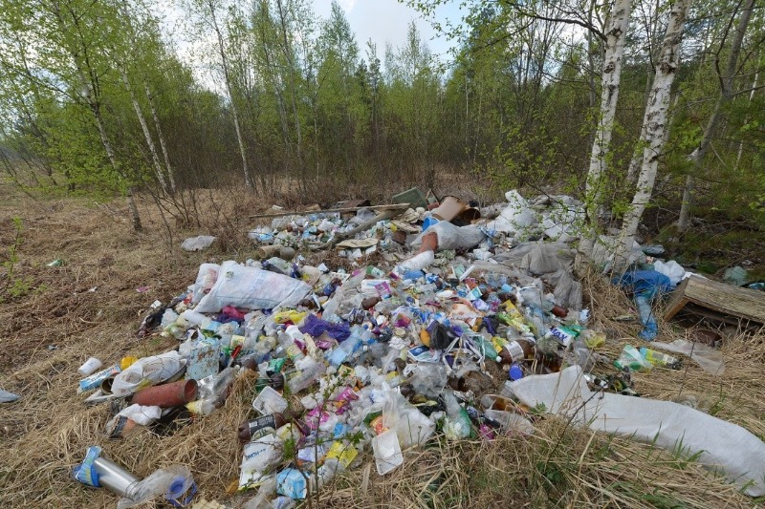

Изменить образ всех людей невозможно. Но можно изменить поведение своего ребенка. Родители должны понять, что экология для детей так же важна, как математика, литература, история. Экологическому мышлению нельзя принудить, но его можно ввести в привычку. Чем раньше мама с папой начнут детей просвещать насчёт экологии, чем раньше крошки поймут, что необходимо думать об окружающем мире и беречь природу, тем больше вероятность, что в будущем ребенок продолжит это благородное дело.

Нельзя научить сына или дочь заботиться об экологии, если он не знает, зачем это нужно. Поэтому предварительно нужно провести с ним образовательную беседу. Объясните ребенку, откуда берется вода, почему нельзя мусорить, что такое пищевая цепочка. И лучше всего обучать малыша играючи.

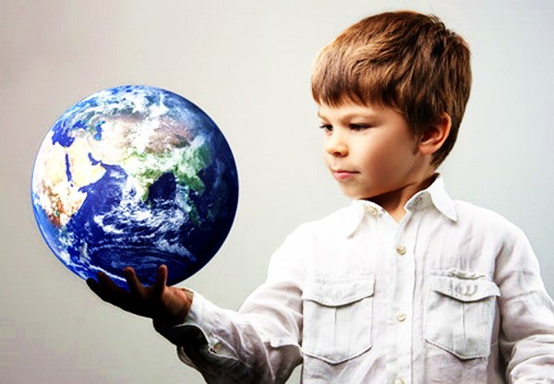

**ЧТО ТАКОЕ ЭКОЛОГИЯ ДЛЯ ДЕТЕЙ**

1. Гуляя по парку или лесу, расскажите ребенку о его обитателях. Птицах, животных, насекомых. Не упустите сообщить и о различных типах цветов и деревьев, которые там растут. Играйте с малышом в «Почемучку», отвечайте на все его вопросы. Всем детям присуще природное любопытство. Не отнекивайтесь, естественную любознательность ребенка нужно удовлетворять. Иначе он постепенно перестанет с интересом относиться к миру. А вместе с интересом пропадет и забота о нём.
2. Изготавливайте кормушки для птиц. Узнайте, чем правильно кормить пернатых друзей. Регулярно давайте им корм. Изучайте, кто и когда к вам прилетает.
3. Превратите прогулки по парку или лесу в небольшой субботник. Захватите с собой мешки для мусора и перчатки. Осенью можно взять ещё и грабли, чтобы прибрать опавшие листья.
4. Сделайте из ребенка садовода. В ближайшем лесу или парке можно посадить дерево или куст. Около дома поставьте клумбу. В квартире ухаживайте за комнатными цветами. Приучите малыша к тому, что о посаженных растениях нужно заботиться. Необходимо их поливать и удобрять.

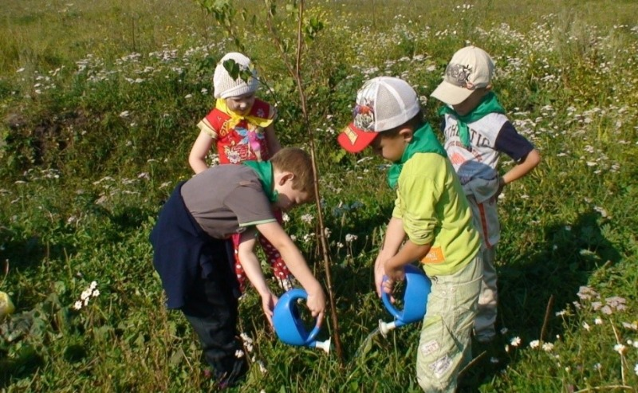

1. Играйте в «Что будет, если…» Спросите у ребенка, что будет, если пропадет пресная вода? Закончатся полезные ископаемые? Разрушится озоновый слой? Пусть дети фантазируют. Направляйте их ответы на правильный путь. Они должны осознавать всю важность заботы об экологии.
2. Слушайте звуки природы. Сейчас везде можно найти записи с шумом дождя и моря, пением птиц, звуками тропиков. А потом спросите ребенка, что ему больше нравится. Порассуждайте, какая угроза нависла над лесами и реками и как их можно спасти.

Экологию лучше изучать в виде игры. Важная задача родителей – привить детям любовь к природе. Забота о ней должна стать привычкой малыша.

Когда ваш ребенок знает, зачем необходимы полезные ископаемые, как человек вредит окружающей природе, как и чем питаются животные и растения, то ему легче объяснить, что такое экология и зачем нужно о ней заботиться. Поэтому необходимо каждый день рассказывать ребенку что-то новое о мире, в котором мы живём.

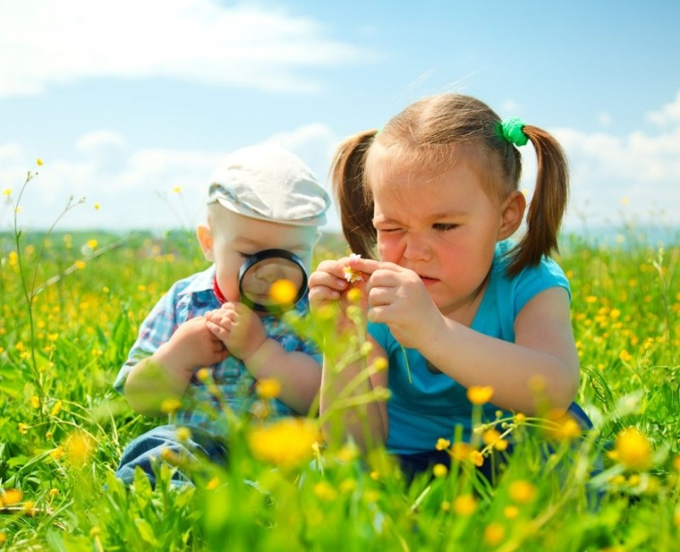

Начало формы